

Studijski program: Informatika

Predmet: Projektovanje informacionih sistema

eIndex - grupa M^3

- Predlog rešenja -

|  |  |
| --- | --- |
| Predmetni nastavnik: | Studenti: |
| Saša Stamenović | Mina Pavlović, 125/2023  Magdalena Miletić, 026/2023  Mihailo Jovičić, 013/2023 |

Kragujevac 2024.

# Sadržaj

Sadržaj 1

1. Uvod 3

2. Funkcionalnosti, ograničenja i osnove 3

2.1 Funkcionalnosti 3

2.2 Zajedničke funkcionalnosti 4

2.3 Ograničenja 5

2.4 Osnova 5

3. Verifikacija 5

3.1 Verifikacija spoljasnjih interfejsa 5

3.2 Testiranje funkcionalnosti 5

3.3 Testiranje performansi 5

4. Sistemske karakteristike softvera 5

5. Studentski interfejs 6

5.1 Početna stranica 6

5.2 Meni 7

5.3 Dosije 8

5.4 Ocene 9

5.5 Prijava ispita 10

5.6 Uplata školarine 11

6. Profesor 12

6.1 Početna stranica 12

6.2 Meni 13

6.3 Predmeti 14

6.4 Predispitne obaveze 15

6.5 Ispit 16

7. Administratorski interfejs 17

7.1 Početna stranica 17

7.2 Meni 18

7.3 Upis ocena 19

7.4 Finansije 20

8. Prilozi 21

8.1 IDEF0 21

8.2 Dekompozicija IDEF0 21

8.3 SSA 22

8.3.1 Dijagram konteksta 22

8.3.2 Dijagram I nivoa 22

8.3.3 Dekompozicija procesa - Obrada upisa i regulisanje statusa studenata 23

8.3.4 Dekompozica procesa - Regulisanje ispita i predispitnih obaveza 23

8.3.5 Dekompozicija procesa - Regulisanje administrativnih i finansijskih poslova 24

8.3.6 Hijerarhijski dijagram dekompozicije 24

# 1. Uvod

Predlog rešenja eIndex će biti moderna aplikacija osmišljena da studentima olakša vođenje evidencije o ocenama, ispitima, prisustvu i svim važnim akademskim informacijama, kao i regulisanje istih od strane profesora i administratora zaposlenih u visokoškolskoj ustanovi.

Zašto je eIndex rešenje problema?

Ušteda vremena: Sve informacije su na jednom mestu, u vašem džepu.

Transparentnost: Pregledno praćenje napretka.

Prilagođenost potrebama studenata i fakulteta.

Intuitivan interfejs: interfejs dizajniran prvenstveno sa fokusom na lakoću korišćenja i elegantnost, radi što manje potrebe za obukom stručnog osoblja.

# 2. Funkcionalnosti, ograničenja i osnove

## 2.1 Funkcionalnosti

U okviru našeg rešenja obezbeđene će biti sledeće funkcionalnosti:

Studenti će imati pregled svojih ocena, mogućnost dobijanja obaveštenja od profesora, pregled dosijea, mogućnost prijave ispita i informacije o finansijama(uplata školarine).

Profesori će imati mogućnost slanja obaveštenja po predmetima, pregled predmeta koje predaju, predispitnih bodova koje studenti poseduju, i spiskove studenata koje su prijavili da polažu predmete u datom roku.

Administratori će moći da upisuju studentima ocene i da potvrđuju studentske uplate.

## 2.2 Zajedničke funkcionalnosti

Svi korisnici će posedovati porta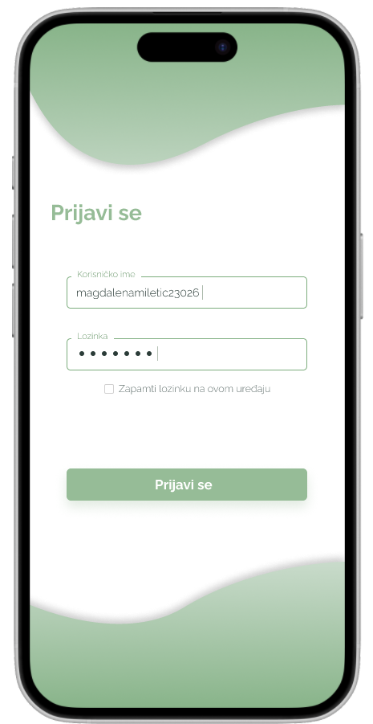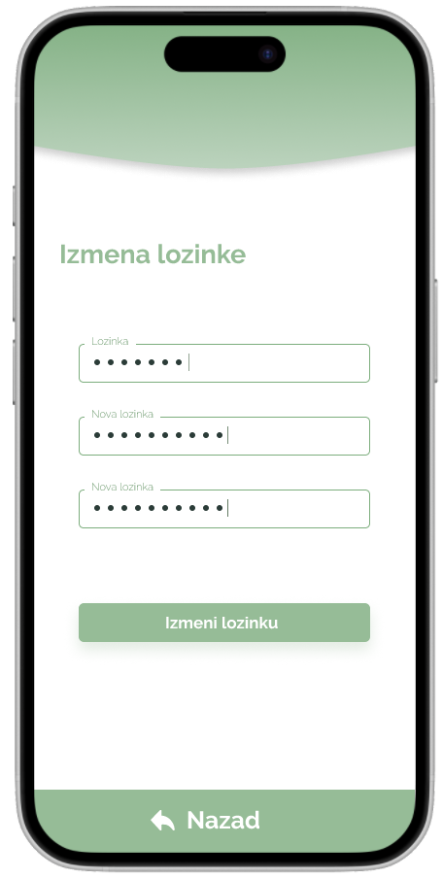l za login i mogućnost promene lozinke.

## 2.3 Ograničenja

Vremensko ograničenje od 6 meseci za izradu i finansijsko od 5000 eura jeste u sklopu naših radnih mogućnosti i zahteva, te će ako pristanete vaša aplikacije u tom roku po toj ceni biti napravljena.

Aplikacija će interno koristiti logiku koja je u skladu sa ZZLP.

## 2.4 Osnova

Aplikacija jeste radjena na osnovu dekompozicije procesa CASE alatima SSA i IDEF0 koji se nalaze u prilogu.

# 3. Verifikacija

Ovaj deo dokumenta definiše pristup i metode verifikacije svih aspekata sistema prema elementima iz detaljne specifikacije zahteva. Verifikacija je ključna za osiguranje da "eIndex" sistem ispunjava sve postavljene zahteve i funkcionalnosti.

## 3.1 Verifikacija spoljasnjih interfejsa

Bezbednosne provere API-ja: API će biti proveren na IDOR ranjivosti i time ce biti utvrđeno nepostojanje Autentikacionih i Autorizacionih ranjivosti.

## 3.2 Testiranje funkcionalnosti

Naš QA tim će sprovesti sva standardna testiranja za RESTful aplikaciju. Takođe je utvrđeno da su sve funkcionalnosti prisutne u UML dijagramu implementirane.

## 3.3 Testiranje performansi

Aplikacije će biti testirana na istovremenih 1500 korisnika bez promene kvaliteta rada, što osigurava da će ispuniti očekivanja visokoškolskih ustanova.

# 4. Sistemske karakteristike softvera

Naša aplikacija će biti razvijena kao Web RESTful servis uz pomoć Spring Boot 3 za backend, i ReactJS na frontendu. Kao web aplikacija biće dostupna na svim mobilnim i Desktop platformama.

# 

# 5. Studentski interfejs

## 5.1 Početna stranica

Na početnoj stranici će student dobiti najnovija obaveštenja.



## 5.2 Meni

U meniju će biti smeštene glavne funkcionalnosti eIndexa za studenta, između kojih će se birati.



## 5.3 Dosije

U opciji Dosije student će imati prikaz svojih najosnovnijih informacija koje se nalaze u studentskom dosijeu.

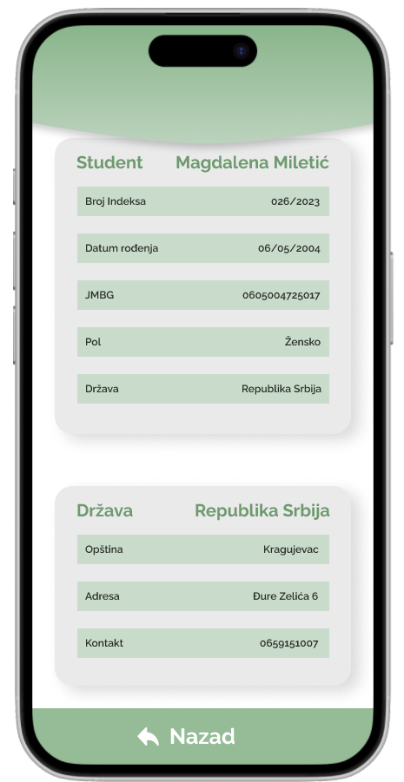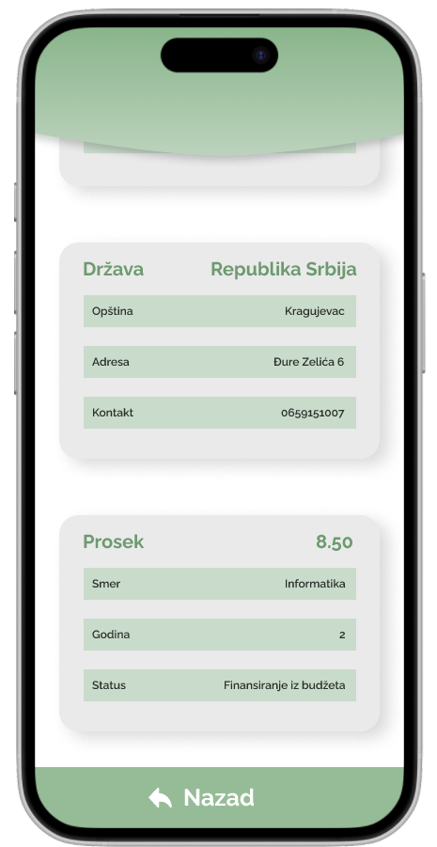

## 5.4 Ocene

Studenti će u ovoj funkcionalnsoti moći da vide statistiku iza njihovog 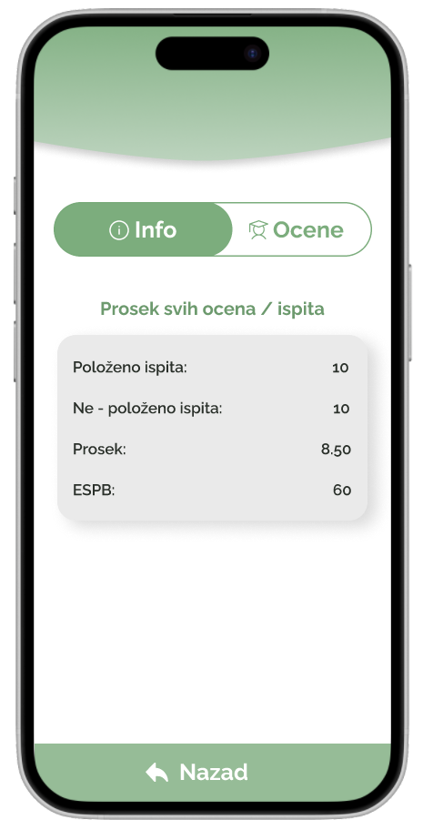školskog uspeha, kao i ponaosob ocene iz 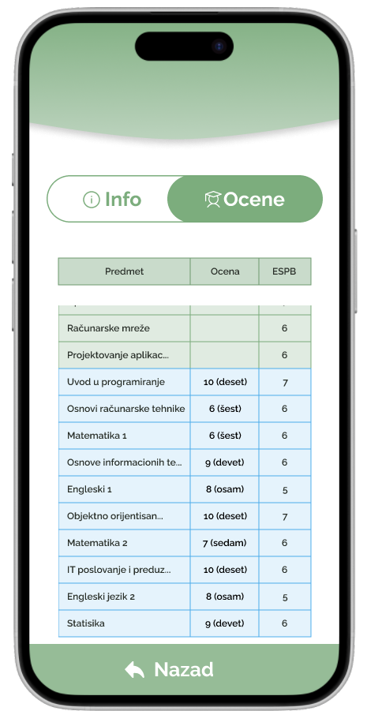svakog položenog predmeta.

## 5.5 Prijava ispita

Studenti će u ovoj stavci moći da prijave svoje ispite uoči ispitnog roka, za 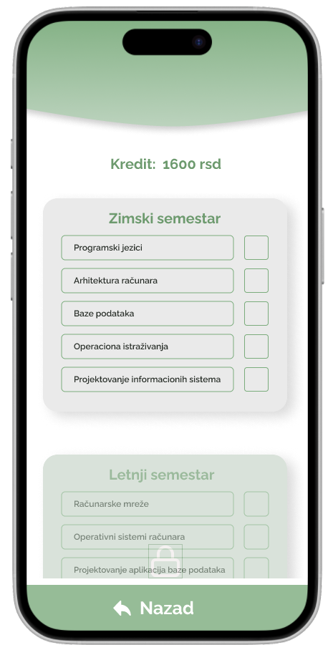predmete koje su odslušali i na kojem su 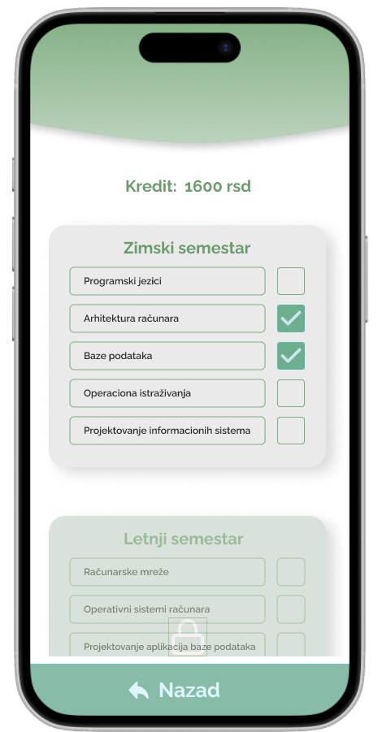ostvarili potrebne predispitne bodove.

## 5.6 Uplata školarine

Ovde će studenti imati pregled svog statusa finansiranja, kao i informacije o zaduženjma koje imaju prema fakultetu, i istorija uplata za ispite.

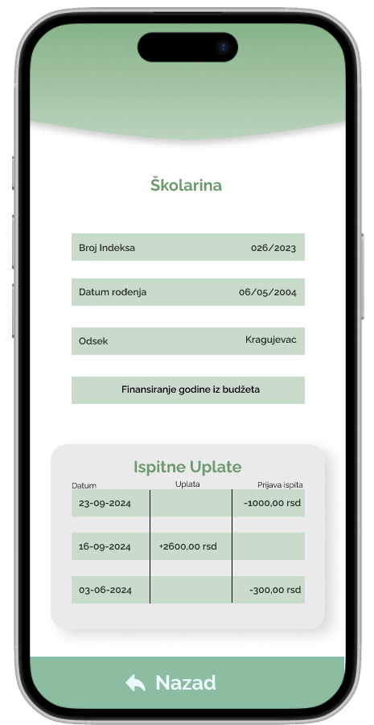

# 6. Profesor

## 6.1 Početna stranica

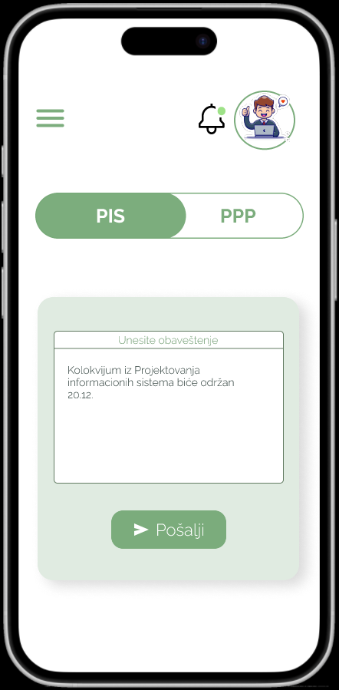Na početnoj stranici profesor će moći poslati obaveštenje slušaocima odabranog predmeta.

## 6.2 Meni

U meniju će profesor imati odabir između pregleda svojih predmeta, unosa predispitnih obaveza i mogućnosti da vidi ispitni zapisnik.

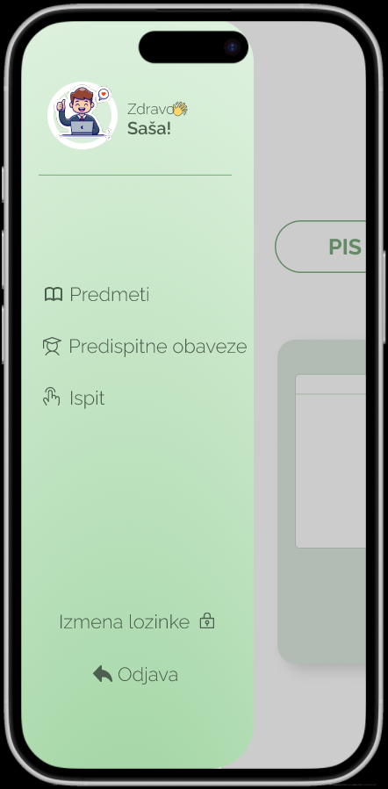

## 6.3 Predmeti

Profesori će ovde moći da vide studente koji pohađaju 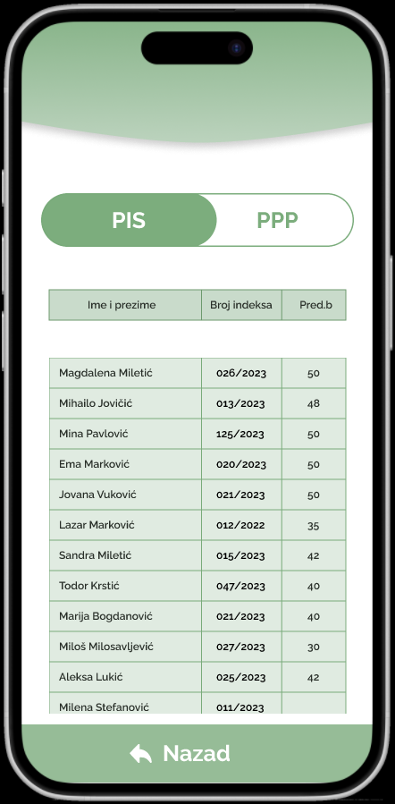predmet i njihove informacije.

## 6.4 Predispitne obaveze

Profesori će ovde polaznicima, po predmetima, moći da unesu ostvarene bodove na predispitnim obavezama.

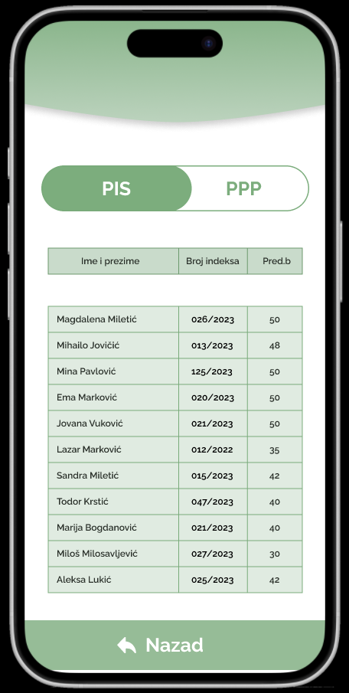

## 6.5 Ispit

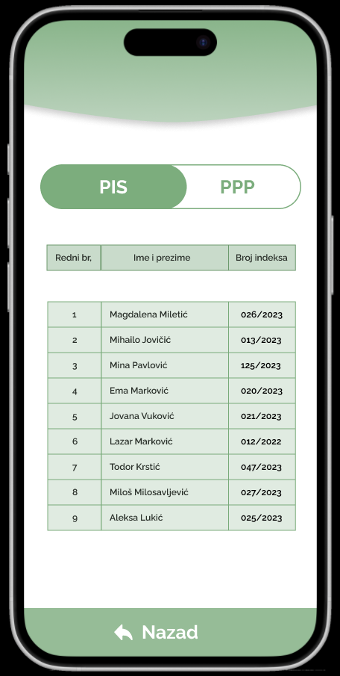Profesori će ovde moći videti studente prijavljene za polaganje ispita u datom roku.

# 7. Administratorski interfejs

## 7.1 Početna stranica

Administratori će na početnoj strani imati mogućnost slanja obaveštenja svim ostalim korisnicima eIndexa.

## 7.2 Meni

U meniju će administratori raspolagati opcijama za upis ocena i regulisanje finansija.

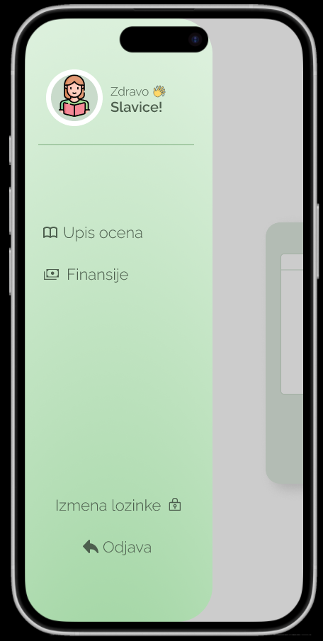

## 7.3 Upis ocena

Administratori će ovde moći na osnovu izbora predmeta videti studente koji pohađaju taj predmet i njima zaključiti ocene.

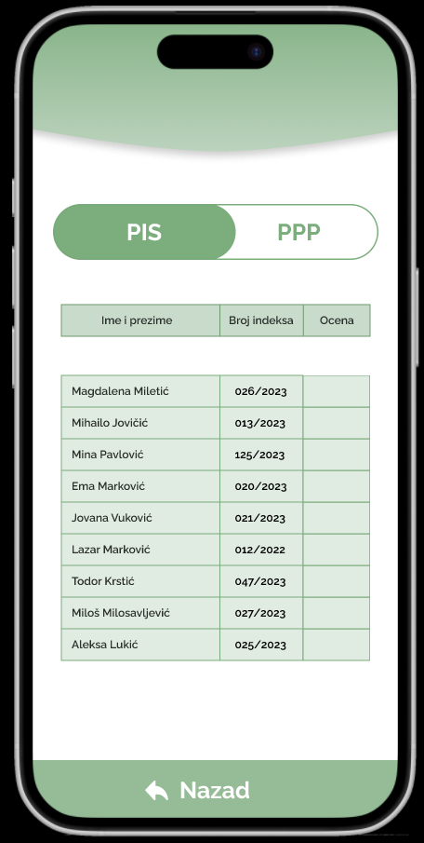

## 7.4 Finansije

Administratori će ovde imati pregled uplata koje su poslate na API endpoint ove aplikacije od aplikacije finansijskog sektora visokoškolske ustanove, i odobriti ih i potvrditi studentima.

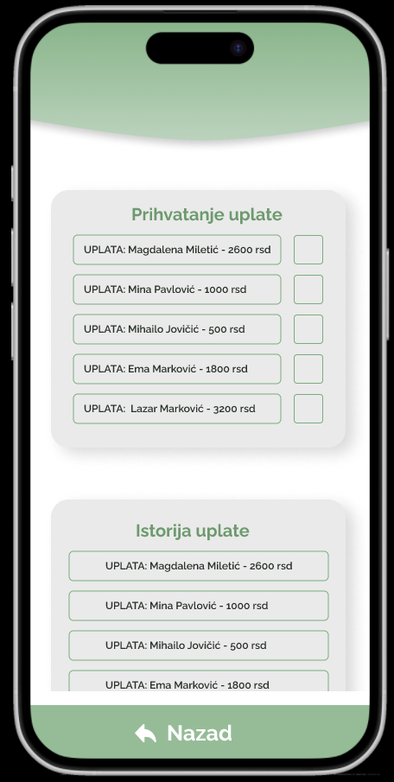

# 8. Prilozi

## 8.1 IDEF0

## 8.2 Dekompozicija IDEF0

## 8.3 SSA

### 8.3.1 Dijagram konteksta

### 8.3.2 Dijagram I nivoa

### 8.3.3 Dekompozicija procesa - Obrada upisa i regulisanje statusa studenata

### 8.3.4 Dekompozica procesa - Regulisanje ispita i predispitnih obaveza

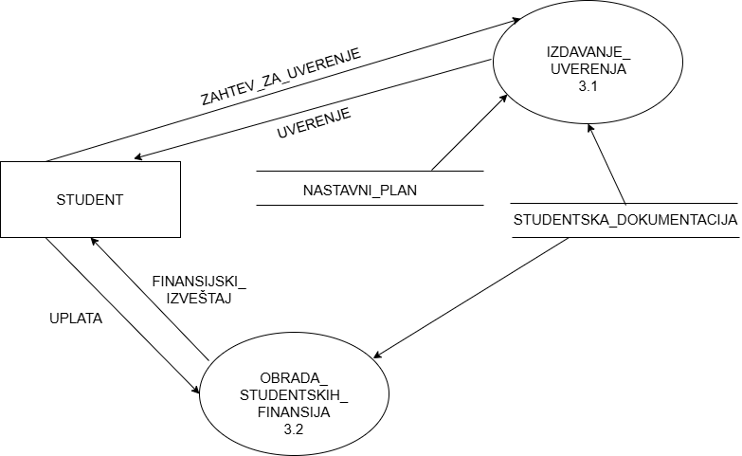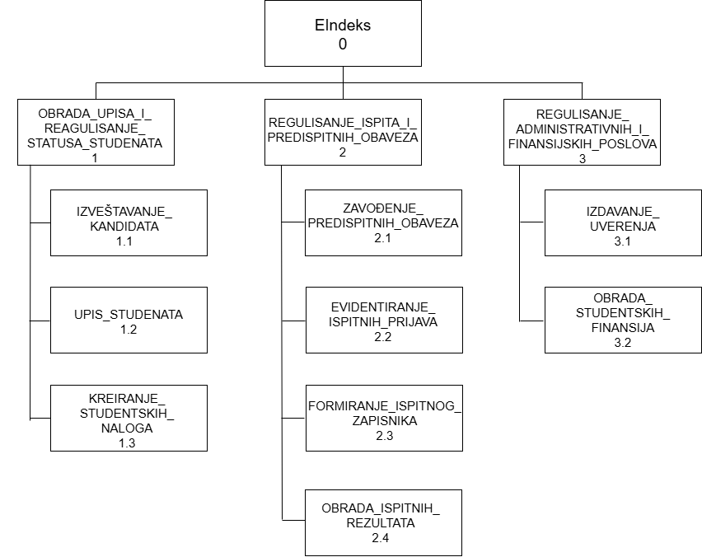8.3.5 Dekompozicija procesa - Regulisanje administrativnih i finansijskih poslova

8.3.6 Hijerarhijski dijagram dekompozicije